Dokumentasi Mobil Listrik FSAE UII 2019
Divisi Elektrik

Muhammad Zharfan Wiranata

<publisher>
<year>

Copyright Page – No Invariants

Copyright (C) YEAR YOUR NAME.
Permission is granted to copy, distribute and/or modify this document under the terms of the GNU Free Documentation License, Version 1.3 or any later version published by the Free Software Foundation; with no Invariant Sections, no Front-Cover Texts, and no Back-Cover Texts. A copy of the license is included in the section entitled "GNU Free Documentation License".

Example:
Copyright(C) 2019 Marcia K. Wilbur.
Permission is granted to copy, distribute and/or modify this document under the terms of the GNU Free Documentation License, Version 1.3 or any later version published by the Free Software Foundation; with no Invariant Sections, no Front-Cover Texts, and no Back-Cover Texts. A copy of the license is included in the section entitled "GNU Free Documentation License".

Daftar Isi
Copyright Page – No Invariants 2
1Sistem Mobil Listrik FSAE UII 2018 6
1.1Spesifikasi Elektrik Mobil 7
2Rangkaian Sistem Traktif 8
3Sistem Shutdown (Shutdown System) 9
3.1Rangkaian Sistem Shutdown 10
3.2Wiring 12
3.3IMD 12
3.4BSPD 13
3.5BMS 16
4Sistem Safety 17
4.1TSAL (Tractive System Active Light) 18
4.1.1Rangkaian TSAL 18
4.1.2Lokasi TSAL 23
4.2Titik Pengukuran (Measurement Point) 23
4.2.1Lokasi Titik Pengukuran 23
4.2.2Proteksi Titik Pengukuran 23
4.2.3Resistor Titik Pengukuran 24
4.2.4Lokasi Resistor Proteksi Titik Pengukuran 24
4.2.5Demonstrasi TSMP 24
4.3HVD (High Voltage Disconnect) 24
4.3.1Spesifikasi HVD 24
4.3.2Lokasi HVD 25
4.3.3Koneksi HVD 25
4.3.4Demonstrasi HVD 25
4.4Rangkaian Discharge 25
4.4.1Spesifikasi komponen rangkaian discharge 25
4.4.2Lokasi rangkaian discharge 25
4.4.3Kontrol rangkaian discharge 25
4.4.4Demonstrasi Discharge 26
5Engine Control Unit 27
6Akumulator 28
6.1Rangkaian Akumulator 29
6.2Cell 29
6.2.1Konfigurasi Elektrik Cell 30
6.2.2Pemasangan Cell 32
6.3Segments 33
6.4Rangkaian Precharge 34
6.4.1Lokasi Rangkaian Precharge 34
6.4.2Kontrol Rrangkaian Precharge 35
6.5BMS 36
6.5.1BMS Specifications 36
6.5.2Temperature Sensors 37
6.5.3Temperature Sensor Location 37
6.5.4BMS Voltage Sense Leads 37
6.5.5BMS Voltage Sense Lead Overcurrent Protection 37
6.5.6BMS Limits 38
6.5.7BMS Location 38
6.6AIR 38
6.6.1AIR Specifications 38
6.7Accumulator Indicator 38
6.7.1Accumulator Indicator Schematic 38
6.8Mekanis Akumulator 39
6.8.1Accumulator Enclosure 41
6.8.2AIR and Fuse Separation 41
6.9Charging 41
6.9.1Charger Specifications 41
6.9.2Charging Shutdown Circuit 42
6.9.3Rangkaian Charging Sistem Traktif 42
6.9.4Charger TS Connection Interlock 42
6.9.5Charger Control 42
6.9.6Charger Demonstration 42
7Power Distribution Module (PDM) 44
7.1Rangkaian PDM 45
7.2Sumber Daya 45
7.3Distribusi Daya 45
82.0 Headings 46
91.0 Heading 1 46
9.11.1 Heading 2 46
9.1.11.1 .0 Heading 3 46
1.1.1.0 Heading 4 46
103.0 Code Snippets 46
10.13.1 General guidelines – Per GPL 1.3: 46
114.0 GENERAL CONTENT 47
11.14.1 AUDIENCE 47
11.1.14.1.1 HOWTO 47
11.24.2 NOTES 47
11.34.3 COLOR 47
11.44.4 PAGE 47
11.54.5 Margin 47
11.64.6 HEADER 47
11.74.7 FOOTER 47
11.84.8 TABLES 48
11.94.9 IMAGES 48
11.104.10 CALLOUTS 49
125.0 FRONT MATTER 49
12.15.1 Title page 49
12.25.2 Table of contents 49
12.35.3 Preface 49
12.45.4 Other 49
136.0 BACK MATTER 49
13.1Appendix A: Terminology 49
13.2Appendix B: GNU Free Documentation License (GFDL) 50
13.2.1GNU Free Documentation License 50
0. PREAMBLE 50
1. APPLICABILITY AND DEFINITIONS 50
2. VERBATIM COPYING 52
3. COPYING IN QUANTITY 52
4. MODIFICATIONS 53
5. COMBINING DOCUMENTS 55
6. COLLECTIONS OF DOCUMENTS 55
7. AGGREGATION WITH INDEPENDENT WORKS 55
8. TRANSLATION 56
9. TERMINATION 56
10. FUTURE REVISIONS OF THIS LICENSE 57
11. RELICENSING 57
13.2.2ADDENDUM: How to use this License for your documents 57

Sistem Mobil Listrik FSAE UII 2018
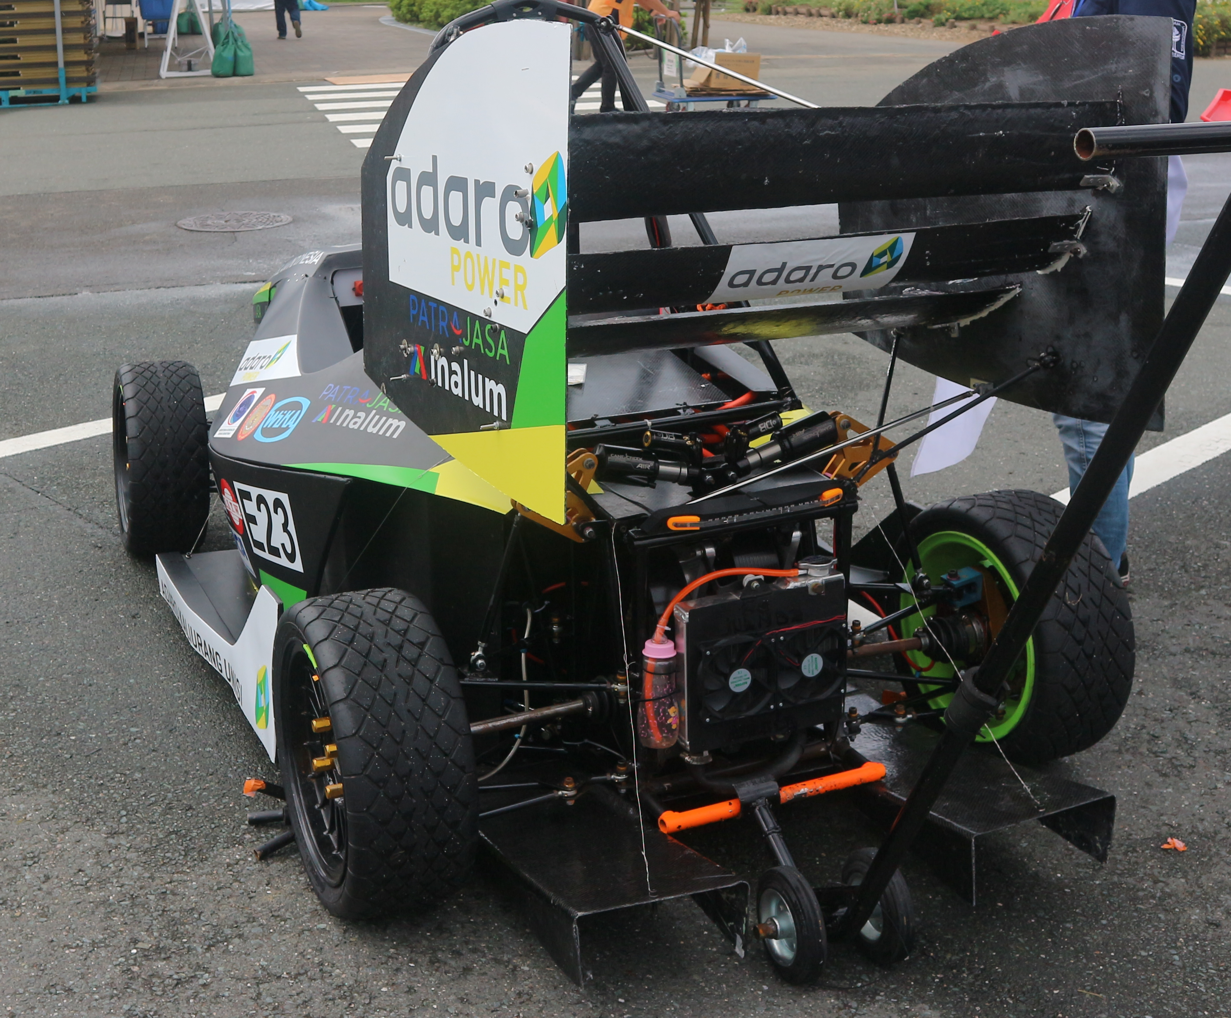

Deskripsi tentang Sistem Mobil Listrik Secara Umum

Normal
Font Roboto
Size 12
ABCDEFGHIJKLMNOPQRSTUVWXYZ
abcdefghijklmnopqrstuvwxyz
0123456789

Spesifikasi Elektrik Mobil
Sistem elektrik mobil dibagi menjadi dua sub sistem. Sistem tegangan rendah adalah sistem yang 12 VDC yang disuplai oleh baterai/aki lead acid dan akumulator 320 VDC menggunakan DCDC Converter Isolated. Sistem lainnya merupakan sistem tegangan tinggi atau sistem traktif yang hanya disuplai oleh akumulator 320VDC. Dan Mobil menggunakan BLDC Motor yang dilengkapi dengan Motor Controller berdaya 80 kW

Maximum Tractive System Voltage: | 320VDC
Nominal Tractive System Voltage: | 281.2VDC
Grounded Low Voltage System Voltage: | 12VDC
Number of Accumulator Containers: | 1
Total Accumulator Capacity: | 10kWh
Motor Type: | Axial flux synchronous permanent magnet motor/generator; sinusoidal three phase
Number of Motors: | 1
Maximum Combined Motor Power: | 80kW

Rangkaian Sistem Traktif
PRIMARY TYPEFACE
Roboto Font Family

FOTO
Primary Style and Weight
Roboto Reguler
Roboto Condensed
Roboto Light

Deskripsi tentang Sistem Mobil Listrik Secara Umum

Normal
Font Roboto
Size 12
ABCDEFGHIJKLMNOPQRSTUVWXYZ
abcdefghijklmnopqrstuvwxyz
0123456789

Sistem Shutdown (Shutdown System)
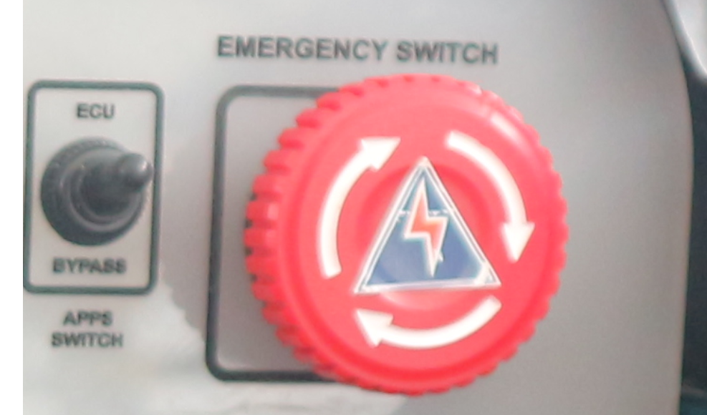

Sistem shutdown merupakan salah satu sistem proteksi pada mobil listrik yang mengendalikan AIR (Accumulator Insulation Relay) yang terhubung dengan rangkaian traktif, dan sebagai ignition pada proses discharge pada rangkaian traktif.

Kontributor :
Dokumentasi Muhammad Zharfan Wiranata
Desain Muhammad Zharfan Wiranata
Manufaktur Muhammad Zharfan Wiranata
pcbexpressjogja.com

Rangkaian Sistem Shutdown
Skematik pada Gambar 1 merupakan rangkaian shutdown system untuk mengendalikan kontaktor pada AIR yang terhubung dengan tractive system. Rangkaian menggunakan relay SPDT untuk interlock IMD, AMS dan BSPD. Relay diatas di drive dengan transistor pnp yang dipicu dari IMD, AMD, dan BSPD. Selanjutnya rangkaian tersebut dilengkapi dengan indikator setiap interlock, karena hanya menggunakan sebuah tombol reset. Selain interlock tersebut terdapat 7 switch yang digunakan(HVD, Shutdown right, Shutdown left, Shutdown dashboard, inertia switch, BOTS, dan TSMS) dan setiap switch terhubung Normally Close(NC). Skematik rangkaian diatas digunakan pada mobil FSAE UII untuk SFJ 2018 dan telah diuji serta layak digunakan.
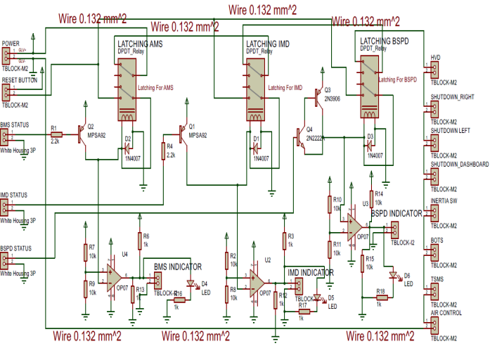
Gambar 1: Rangkaian Sistem Shutdown 1
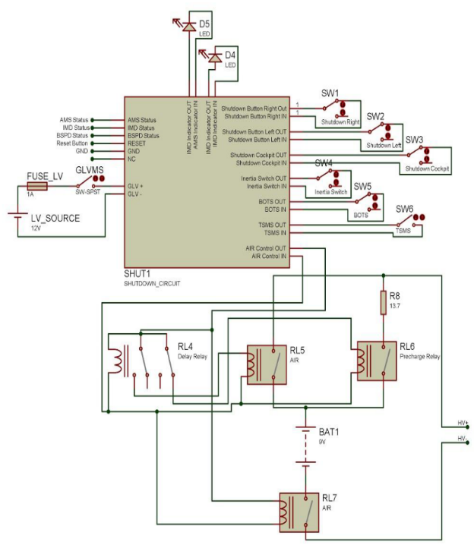
Gambar 2: Rangkaian Lengkap dari shutdown System 1
Pada rangkaian shutdown system v1.0 semua relay interlock menggunakan Normally Close(NC) sehingga jika ada kerusakan pada rangkaian drive pada relay(contoh: transistor terbakar, saluran IMD/AMS/BSPD putus atau lainnya), rangkaian masih bisa menyalakan tractive system. Tentu hal kejadian tersebut menjadi resiko besar, sehingga dibuat alternatif yang lain untuk shutdown system mobil selanjutnya. Selain itu untuk rangkaian BSPD juga masih perlu diperbaiki yang akan dibahas subbab (1.1.a). Oleh karena itu, perlu rangkaian shutdown pada Gambar 1 perlu diganti dengan rangkaian seperti pada Gambar 3.
Rangkaian shutdown system 2 pada Gambar 3 masih dalam bentuk simulasi, namun secara simulasi lebih baik dari pada shutdown system v1.0, karena untuk switch interlock menggunakan kaki Normally Open (NO). Dan juga pada rangkaian tersebut menggunakan IC logic CMOS 12 volt, sehingga aliran tidak perlu regulator. Shutdown system v2.0 tidak akan mengaktifkan tractive system jika saluran IMD, AMS, dan BSPD putus atau bahkan rangkaian untuk drive relay(transistor mosfet, IC 40xx series, dll) rusak atau bermasalah. Sama seperti shutdown system v1.0, rangkaian hanya menggunakan sebuah reset dan setiap interlock memiliki indikator.
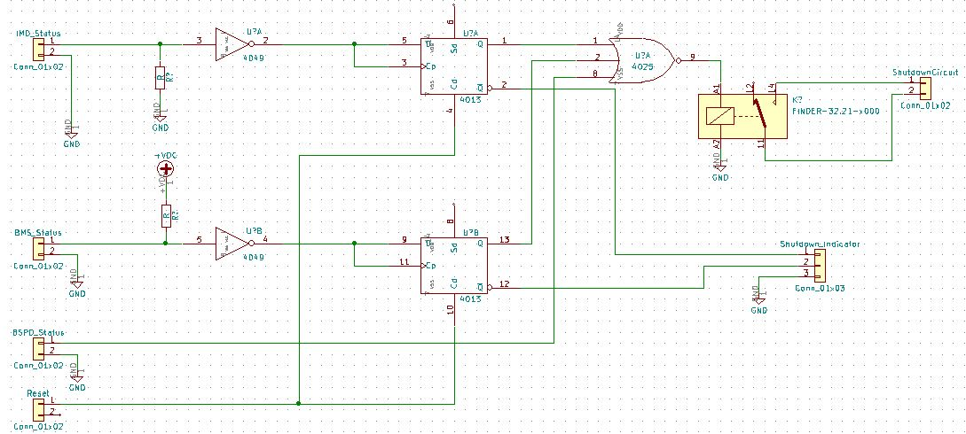
Gambar 3: Shutdown system v2

Wiring

IMD
IMD merupakan perangkat untuk monitoring resistansi antara chassis/ground dan pole negatif dari tractive system. IMD memiliki 2-3 Output, namun untuk rangkaian shutdown system, hanya menggunakan sebuah output yakni OK_{HS} pada pin 7, karena IMD yang digunakan pada EV FSAE UII sesuai dengan datasheet yang telah diberikan. Untuk lebih jelas tentang spesifikasi IMD yang digunakan, terdapat pada tabel dibawah ini
Make / Model | Bender IR155
Supply voltage | 12 VDC
Environmental temperature range: | -40 … +105°C
Self-test interval: | after power on and every 5 minute
High voltage range: | DC 0..800V
Set response value: | 200kΩ (500Ω/Volt)
Max. operation current: | 150mA
Approximate time to shut down at 50% of the response value: | 5s
Datasheet | Datasheet
Tabel 1: Spesifikasi IMD
Berdasarkan datasheet IMD memiliki rangkaian internal pada pinout IMD seperti illustrasi dibawah ini, (OK_{HS} mengikuti rangkaian M-)
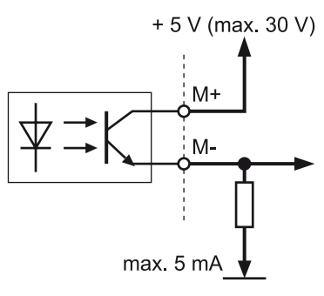
Gambar 4: Rangkaian internal output IMD
Oleh karena itu keluarannya di pulldown dengan resistor 2.2K ohm. Kemudian jika resistansi antara chassis/ground dan pole negative tractive system dibawah standard resistansi IMD, maka output tersebut akan berlogika 0, begitu pula sebaliknya. Sehingga untuk pada interlock IMD untuk shutdown system v1.0 menggunakan rangkaian seperti pada Gambar,

Kemudian batasan standar resitansi antara chassis/ground dan HV pada mobil listrik FSAE UII 2018 adalah 80k Ohm. Nilai resistansi ini berdasarkan aturan EV5.5 dimana untuk mobil tersebut memliki 320 Volt, sehingga mobil harus IMD dengan nilai responnya adalah 500ohm/volt yang artinya untuk pada mobil tersebut memiliki respon ketika bernilai 160k ohm. Selanjutnya untuk pengujian IMD, Mobil menggunakan resistor senilai setengah dari nilai respon yang telah disebutkan sebelumnya. Untuk pengujian IMD tersebut, langkah kerja IMD adalah sebagai berikut:
- sistem LV menyala terlebih dahulu, kemudian IMD menyala dan terhubung dengan HV serta tidak tedeteksi kesalahan pada IMD.
- Kemudian pada Technical Inspection, maka digunakan resistor 80k ohm untuk menghubungkan antara GLV dan -HV
- Setelah terdeteksi kesalahan, output OK_{HS} akan active low atau berlogika nol
- Kemudian dengan rangkaian shutdown system diatas, maka akan terjadi interlock dan menahan kondisi sampai tombol reset ditekan. (Tombol reset tidak boleh mudah diakses oleh driver)

BSPD
Berdasarkan rule EV5.6 Brake System Plausibility Device (BSPD)
"A standalone non-programmable circuit must be used on the car such that when braking hard (without locking the wheels) and when a positive current is delivered from the motor controller (a current to propel the vehicle forward), the AIRs will be opened. The current limit for triggering the circuit must be set at a level where 5kW of electrical power in the DC circuit is delivered to the motors at the nominal battery voltage. The action of opening the AIRs must occur if the implausibility is persistent for more than 0.5sec. This device must be provided in addition to the plausibility checks which are carried out by the controller which interprets the drivers torque request and delivers torque to the wheels. See also EV5.1.4 and EV5.1.5 regarding the re-activation of the tractive system after triggering of the BSPD."
Berdasarkan aturan tersebut, didapat BSPD dibuat dengan rangkaian elektronik non-programmable(contoh:dibuat tanpa mikrokontroller, mikroprocesser, atau lainnya yang dapat diprogram). BSPD terjadi ketika braking hard dan arus dari arah motor controller ke pole negative battery(letak sensor bisa dilihat di gambar 10) memiliki daya lebih dari 5kW. Kondisi BSPD ini harus mematikan tractive system/membuka hubungan AIR/Shutdown circuit terhubung terbuka dan terjadi interlock jika muncul lebih dari 0.5 seconds. Selanjutnya untuk mengaktifkan kembali tractive system, harus menekan tombol reset seperti mematikan tombol reset pada interlock lainnya.
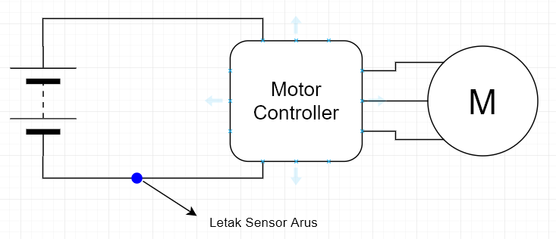
Gambar 5: Letak posisi sensor arus untuk BSPD
Pada rangkaian BSPD ini, Mobil FSAE UII gen 1 menggunakan sensor arus L06P400S05 produk dari Tamura. Sensor tersebut mampu membaca arus DC dan AC dengan jangkuan effektif dari -400 A sampai +400 A dengan keluaran tegangan dengan jangkuan dari +1V – 4V ilustrasi grafik antara arus yang diukur dengan output tegangan.
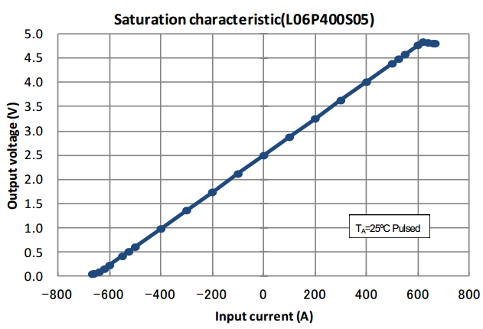
Gambar 6: Hubungan antara arus dan tegangan keluaran pada sensor L06P400S05
Mobil FSAE UII gen 1, menggunakan battery 320V sebagai tegangan nominal, sehingga untuk mencapai 5 kW maka arus yang lewat adalah 15A. Namun dengan nilai arus tersebut dengan menggunakan sensor L06P400S05 akan memiliki perubahan yang sangat kecil sehingga diperlukan pengkondisi sinyal khusus pembacaan sensor agar mencapai resolusi yang lebih besar. Rangkaian penkondisi sinyalnya adalah sebagai berikut
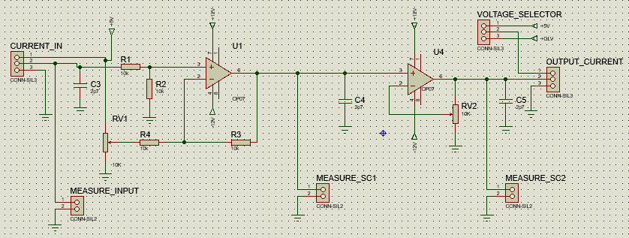
Gambar 7: Pengkondisi sinyal keluaran sensor arus
Pengkondisi sinyal diawali dengan rangkaian differential untuk menurunkan offset tegangan output pada sensor arus. Offset tersebut dapat diubah sesuai keperluan menggunakan potentio pada RV1, namun pada rancangan mobil FSAE UII gen 1, offset pada pada sensor arus diturunkan sehingga ketika tidak ada arus yang lewat(0 A), maka output tegangan adalah 0 Volt. Dan selanjutnya dikuatkan sesuai keperluan dengan mengatur potensio RV2 setelah itu output akan masuk ke rangkaian BSPD atau rangkaian lainnya untuk dimanipulasi.
Selanjutnya pada rangkaian BSPD, sesuai dengan aturan EV5.6, maka rangkaian v1 pada BSPD seperti dibawah ini
Rangkaian BSPD v1 diatas terdapat komparator arus dan komparator Brake yang kemudian masuk pada gerbang AND untuk output berupa status BSPD sementara. Selanjutnya output tersebut terhubung dengan low-pass filter yang dilengkapi dengan komparator untuk menunda selama 0.5s yang bisa diatur pada potentio RV3 pada rangkaian. Dan output pada keluaran komparator menjadi output BSPD yang akan digunakan pada rangkaian shutdown system v1.
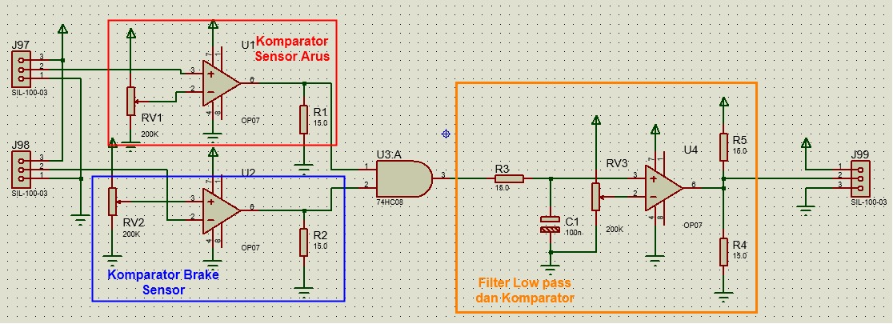
Gambar 8: Rangkaian BSPD v1 beserta penjelasan fungsinya
Namun rangkaian BSPD v1 masil memiliki kelemahan yang tidak dinginkan pada filter dan komparator untuk menunda selama 0.5s. Hal ini dikarenakan waktu menunda tergantung pada proses ​​charge/discharge pada kapasitor filter. Sehingga output pada BSPD tersebut tidak menunda tepat 0.5s. Oleh Karena itu perlu perbaikan untuk waktu penundaanya, maka untuk perbaikan tersebut maka didapat desain seperti dibawah ini
Pengganti rangkaian BSPD ini menggunakan gerbang logika CMOS 40xx series sehingga dapat menggunakan logika dengan level 12 volt. Dan untuk penundaan waktunya menggunakan shutdown clock dengan frekuensi 10Hz yang akan memberinyal counter. Selanjutnya output pada BSPD terdapat pada kaki Q5 pada counter yang akan diteruskan ke rangkaian shutdown circuit v2.
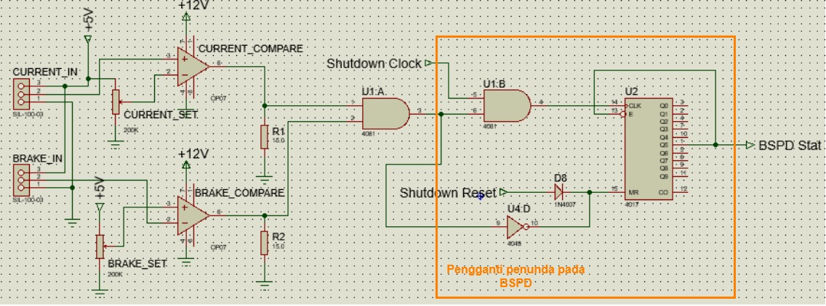
Gambar 9: Rangkaian BSPD v2 dengan penjelasan fungsinya

BMS
BMS yang digunakan untuk mobil merupakan ORION BMS, sehingga output BMS yang digunakan shutdown system adalah pin multi purpose output pada pin ke 23. Rangkaian output secara internal di ilustrasikan pada gambar xx
Dengan rangkaian tersebut, maka untuk memanfaatkan output tersebut untuk memicu interlock pada shutdown system maka digunakan rangkaian seperti dibawah ini
Sinyal multi purpose output pada ORION BMS sejatinya bisa diatur pada aplikasi desktop yang disediakan oleh ORION BMS, namun pada rangkaian interlock diatas telah diatur bahwa output keluaran ORION BMS tersebut ketika terjadi kesalahan adalah active low.

Sistem Safety
FOTO

Sistem Safety/keamanan merupakan sistem proteksi pada mobil listrik berupa indikator pada mobil listrik serta proses pengamanannya mulai dari rangkaian sistem traktif di beri tegangan tinggi sampai tanpa diberi tegangan.

Kontributor :
Dokumentasi Muhammad Zharfan Wiranata
Desain Muhammad Zharfan Wiranata
Akhid Sulthoni
Manufaktur Muhammad Zharfan Wiranata
Akhid Sulthoni
pcbexpressjogja.com

TSAL (Tractive System Active Light)
TSAL (Tractive System Acive Light) merupakan indikator tractive system pada mobil. Indikator ini sangat penting untuk menandakan bahwa pada pada rangkaian traktif telah memiliki tegangan tinggi (HV). Kemudian, lampu tersebut harus sangat jelas dari kejauhan oleh karena itu desain TSAL pada mobil FSAE UII 2018 mengikuti aturan FSAE EV4.12 dan SFJ EV 2018. Spesifikasi TSAL bisa dilihat pada tabel dibawah ini
Make/Model: | LED Strip
Color: | Merah
Flash Rate: | 3Hz
Sumber daya : | HV (High Voltage) / Sistem Traktif
Dikendalikan oleh : | Sistem Traktif memiliki Isolated DC-DC Converter yang dapat digunakan sebagai sumber daya dari TSAL. DCDC Converter tersebut dipicu oleh sistem traktif yang merupakan terhubung pada inputnya. DCDC Converter tersebut hanya nyala ketika terdapat tegangan antara 180V-370V pada sistem traktif.
TS Turn On Voltage: | 60 ms
TS Turn Off Voltage: | 58 ms
Tabel 2: Spesifikasi TSAL

Rangkaian TSAL
TSAL menggunakan sebuah Isolated DC-DC Converter dari Vicor dengan seri V300A15C500BL. Selanjutnya dengan menggunakan rangkaian pendetak untuk membuat indikator tractive system. Namun rangkaian ini belum ditest perihal keaktifan DCDC Converter tersebut.
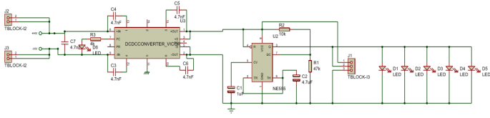
Gambar 10: Rangkaian TSAL pada Mobil Listrik UII 2018
Lampu indikator yang digunakan merupakan lampu strip LED merah dengan tegangan 12 volt.

Lokasi TSAL
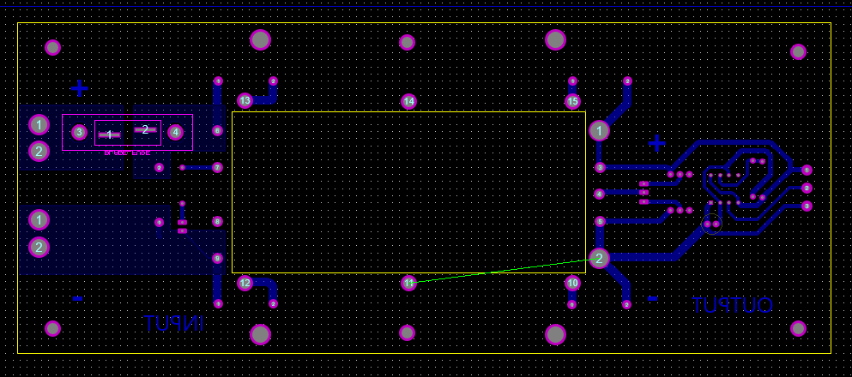
Gambar 11: Layout TSAL

Titik Pengukuran (Measurement Point)
Titik pengukuran merupakan titik yang tersedia yang digunakan untuk mengukur tegangan, insulation, dan lain-lain untuk keperluan technical inspection. Titik tersebut harus dilindungi dengan baik karena terdapat tegangan HV serta GLV yang harus disediakan. Desain Titik pengukuran mengikuti EV x.x
Model: | Pomona Electronics Model 6387
Rating Tegangan: | 1000V
Datasheet: | Datasheet
Tabel 3: Spesifikasi Titik pengukuran yang digunakan

Lokasi Titik Pengukuran

Proteksi Titik Pengukuran
Pada saat Electrical Inspection, TSMP ditutup dengan sebuah penutup yang dibuat dengan 3D print. Penutup tersebut didesain untuk mudah dipasang dan diambil namun tetap melindungi TSMP dari air. Dibalik TSMP akan diberikan lem atau diberikan seal sehingga air tidak masuk melalui permukaan banana jack.

Resistor Titik Pengukuran
Make / Model: | Resistor
Resistance: | 10,000Ω
Voltage Rating: | 320V
Power Rating: | 5W
Datasheet: | Datasheet
Tabel 4: Spesifikasi resistor titik pengukuran

Lokasi Resistor Proteksi Titik Pengukuran

Demonstrasi TSMP
- Nyalakan sistem LV dengan memutar Master switch LV
- Buka Tutup TSMP
- Mulai mengukur resistansi dari resistor discharge dan tegangan TS ketika mobil pada kondisi mati
- Putar Master Switch HV/TS dan pada step ini diindikasikan dengan lampu merah pada TSAL
- Mulai mengukur tegangan traktif ketika mobil pada kondisi menyala
- Setelah semua titik pengukuran sistem traktif (TSMP) telah diukur, putar kembali master switch HV/TS , dan putar kembali master switch LV
- kemudian tutup semua titik pengukuran.

HVD (High Voltage Disconnect)

Spesifikasi HVD
Make / Model: | AMP+ Manual Service Disconnect
Ampacity: | 350A
Voltage rating: | 700VDC
Datasheet: | Datasheet
Tabel 5: Spesifikasi HVD

Lokasi HVD

Koneksi HVD

Demonstrasi HVD
The main HV connector will be installed in the rear of the car above the body where the accumulator is located. HVD is installed at 350 mm above ground level for easy viewing. If HVD is removed, then the system must shut down the tractive system and open the AIRs. HVD can be removed with no more than 10 seconds. HVD is also given a “HVD” mark and to Open, use Safety glove.

Rangkaian Discharge

Spesifikasi komponen rangkaian discharge
Make / Model: | Liwang / RX27-4-30
Resistance: | 2KΩ
Voltage: | 1000V
Power: | 30W
Power @15sec: | 80W
Datasheet | Datasheet
Tabel 6: Spesifikasi resistor discharge

Make / Model: | Tyco EV200 Contactor 500AMP 320V
Contact Current Rating: | 500A
Contact Voltage Rating: | 320V
Datasheet: | Datasheet
Tabel 7: Spesifikasi kontaktor discharge

Lokasi rangkaian discharge

Kontrol rangkaian discharge
Relay Discharge akan terhubung jika AIR terbuka atau rangkaian shutdown terbuka. Karena relay discharge berjenis SPST yang berkondisi NO ketika OFF, maka kontrol pada relay discharge digambarkan pada skematik di Gambar xx
Gambar Discharge x.x
Kemudian rangkaian HV memiliki sifat kapasitif bernilai 1mF (berasal dari kapasitor internal motor controller)
Discharge Relay is closed when AIRs Closed or shutdown circuit open. Shutdown circuit output that parallel with Precharge is used to trigger relay to close Discharge Circuit. Schematic Discharge circuit is displayed above. Discharge will take not more than 5 seconds to make bus capacitance bus, the decrease of voltage is displayed below

Demonstrasi Discharge
- Ketika Shutdown terhubung, Relay discharge akan terbuka
- Kemudian ketika rangkaian shutdown terbuka, relay discharge terpicu dan akan men-discharge sifat kapasitif HV
- Proses discharge akan membuat sifat kapasitif menjadi dibawah 60VDC dalam waktu kurang dari 5 detik.

Engine Control Unit
PRIMARY TYPEFACE
Roboto Font Family

FOTO
Primary Style and Weight
Roboto Reguler
Roboto Condensed
Roboto Light

Deskripsi tentang Sistem Mobil Listrik Secara Umum

Normal
Font Roboto
Size 12
ABCDEFGHIJKLMNOPQRSTUVWXYZ
abcdefghijklmnopqrstuvwxyz
0123456789

Akumulator
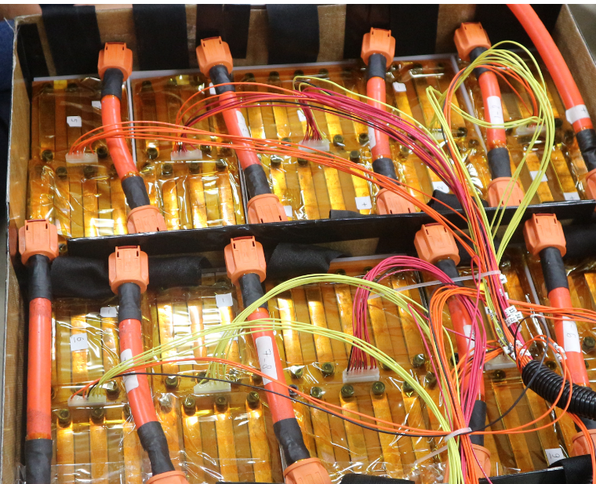

Akumulator merupakan tampungan energi (energy storage) pada mobil listrik dalam bentuk baterai yang tersusun secara seri ataupun paralel. Tentu Rangkaian elektrik serta struktur mekanik pada akumulator yang digunakan harus sesuai dengan aturan FSAE 2018 dan SFJ 2018.

Kontributor :
Dokumentasi Muhammad Zharfan Wiranata
Refhan Naparin
Muhammad Dzulfiqar
Desain Akhid Sulthoni
M P H Fauzi
Muhammad Zharfan Wiranata
Manufaktur Akhid Sulthoni
Faiz Khairul Isbat
Muhammad Dzulfiqar
Muhammad Zharfan Wiranata
Refhan Naparin
M P H Fauzi
Jabar Lazuarde

Rangkaian Akumulator
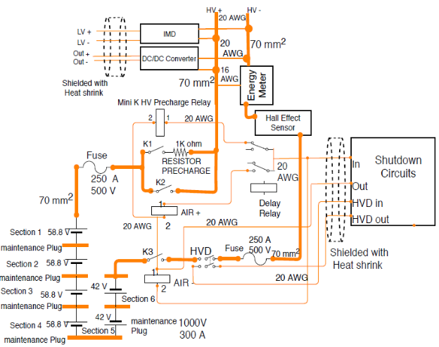
Gambar Rangkaian Akumulator

Cell
Cell Make / Model / Style: | KOKAM / SLPB78216216H / Pouch
Cell nominal capacity: | 31.8 Ah
Maximum Voltage: | 3.609 V
Nominal Voltage: | 3.601 V
Minimum Voltage: | 4.2 V
Maximum output current: | 422 A for 10s
Maximum continuous output current: | 187.5 A
Maximum charging current: | 15 A
Maximum Cell Temperature (discharging) | 75°C
Maximum Cell Temperature (charging) | 85°C
Cell chemistry: | HP NMC
Tabel 8: Spesifikasi Cell

Konfigurasi Elektrik Cell
Konfigurasi elektrik cell pada mobil listrik FSAE UII 2018 berupa 76 cell yang semuanya terhubung dengan seri pada sebuah akumulator. Pengemasan akumulator berstandar material rating UL94 V-0, internal fusing, terdapat monitoring temperatur,dan . Akumulator yang didesain memiliki 10 Segments yang terhubung seri kabel AWG0 dengan Maintanance Plug RADLOCK. Pada setiap segments, setiap cell terhubung secara seri dengan menggunakan busbar yang dipasang menggunakan baut 3mm.
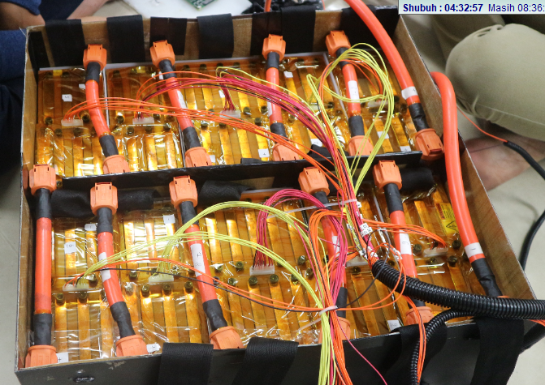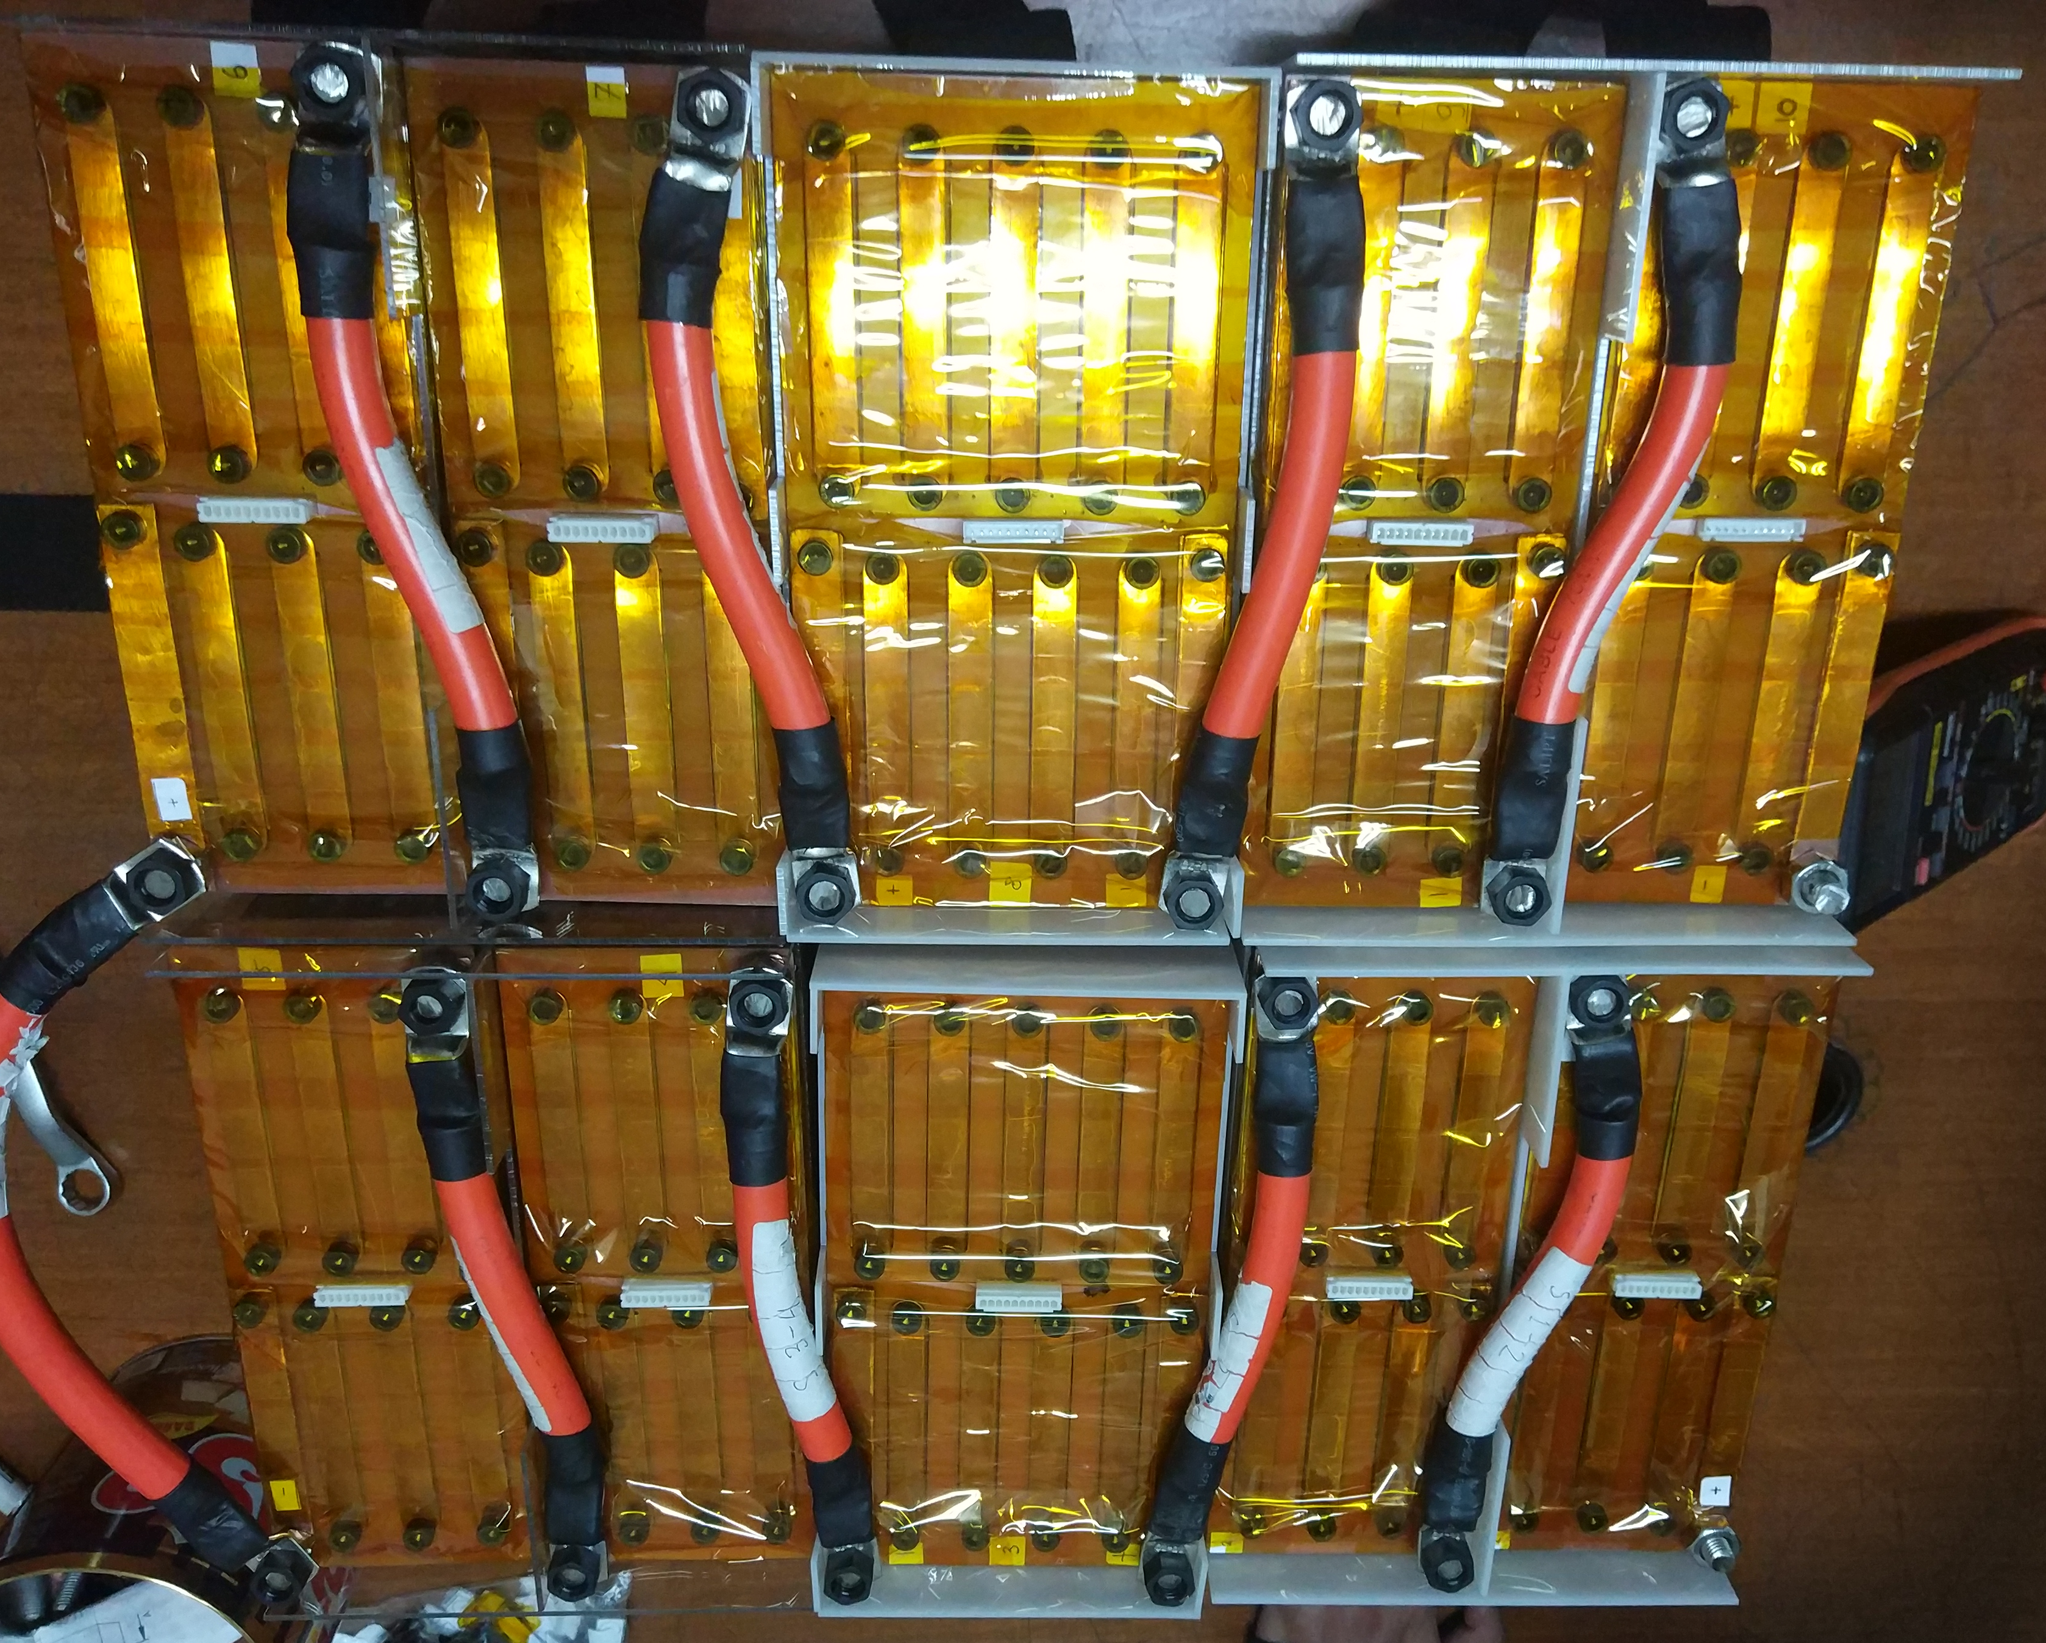

(a) (b)
Gambar 12: Konfigurasi eleketrik akumulator (a)konfigurasi yang salah (b) konfigurasi yang benar

Pemasangan Cell
Ilustrasi pemasangan Cell
Baterai dipasang satu-satu persatu ke kumpulan akrilik, kemudian dipasang juga pada atas PCB dengan jumlah PCB
Battery in pairs by inserting the batteries one by one to the hammered aklirik, then plug it into punched PCB in accordance with the number of batteries. If the two polar kutusuk have passed through the hole then the positive and negative poles of 2 different cells in bend until overlap. After that it is overwritten with a copper rod and bolts at both ends to strengthen the connection. Then make a series connection on the segment. To connect between parts using 70 mm2 copper cable and radlok amphenol connector. This process is repeated continuously so that 76 series series are connected.

Segments
Jumlah Segment | 10
Cell setiap segment: | 7 & 10
Konfigurasi Cell pada segment | 7S & 10S
Energi yang terkandung pada segment: | 3.36MJ & 4.8 MJ / 0.93 kWhr & 1.33 kWhr
Datasheet: | Datasheet
Tabel 9: Spesifikasi Segment
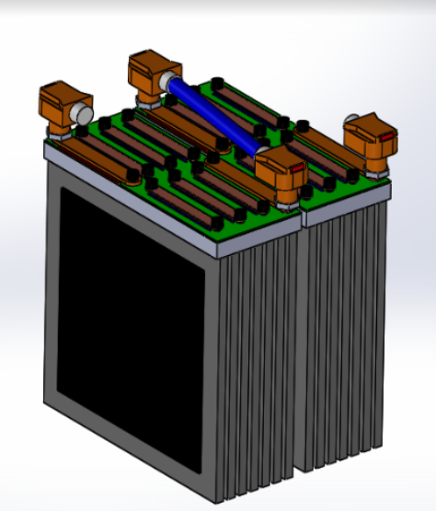
Gambar 13: Section dengan 2 Segment 7 cell
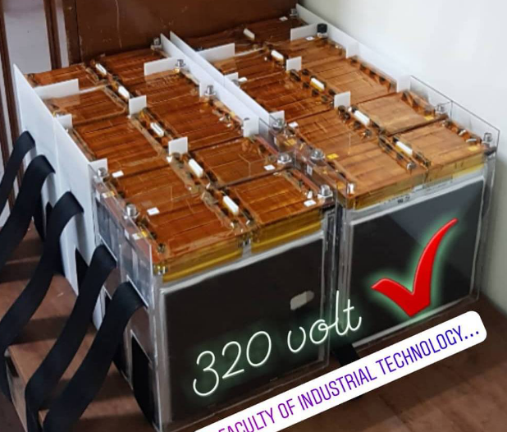
Gambar 14: Kumpulan Segment dengan isolasi akrilik
Segment dilindungi dengan akrilik, lakban kapton dan firewall dengan ketebalan 4mm untuk memisahkan satu segment dengan segment lainnya. Pada mobil listrik ini, setiap segment dihubungkan dengan konektor Amphenol RADLOCK.
Make / Model: | Amphenol Radlok / RL01001-50
Ampacity: | 300A
Voltage: | 1000V
Datasheet: | Datasheet
Tabel 10: Spesifikasi konektor antar segment

Rangkaian Precharge
Rangkaian Precharge merupakan rangkaian elektrik untuk proses charging pada sifat kapasitif pada sistem traktif untuk menghindari lonjakan arus yang terlampau tinggi. Pada rangkaian ini perlu mengetahui beberapa persamaan tentang charging pada kapasitor yang terlampir pada dokumentasi ini. Informasi lebih lanjut pada rangkaian precharge terdapat pada subbab dibawah ini.
Model: | Liwang / RX27-4-30
Resistansi: | 1000Ω
Tegangan : | 320V
Data : | 30W
Daya @15 detik: | 450 W
Datasheet | Datasheet
Tabel 11: Spesifikasi Resistor Precharge

Model: | Tyco EV200 Contactor 500AMP 320V
Rating Arus Kontak: | 500 A
Rating Tegangan Kontak: | 320V
Datasheet: | Datasheet
Tabel 12: Spesifikasi Kontaktor Precharge

Lokasi Rangkaian Precharge
Precharge circuit is located in accumulator.

Figure 02 - Precharge Circuit Location

Kontrol Rrangkaian Precharge
Urgensi proses precharge telah dijelaskan sebelumnya yang berguna untuk menghindari lonjakan arus yang tinggi. Sesuai dengan aturan EV-FSAE, Proses precharge dilakukan sampai rangkaian traktif pada mobil listrik mencapai 90-95% tegangan total baterai/akumulator. Rangkaian Precharge pada rangkaian mobil listrik FSAE UII 2018 mengikuti skematik dibawah ini
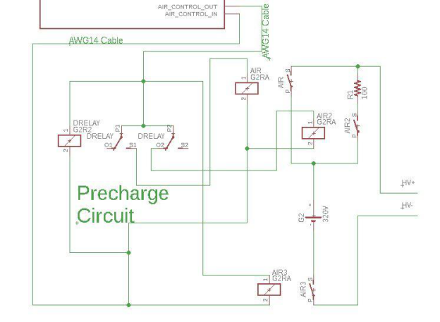
Gambar 15: Skematik rangkaian Precharge
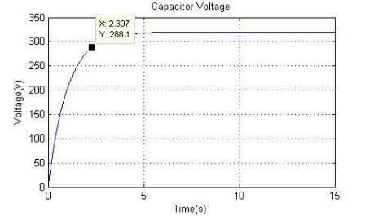  (a) | 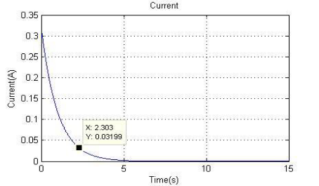  (b)
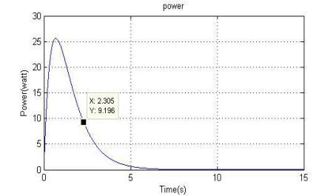(C)
Gambar 16: Grafik pada proses precharge (a) Tegangan, (b) Arus, (c) Daya

Kontrol pada rangkaian precharge menggunakan Delay Relay OMRON H3Y-2 yang dimana koil terhubung dengan rangkaian shutdown untuk membuka AIRs dalam waktu tertentu. Jika deketahui sifat kapasitif pada rangkaian bernilai 1mF(Berasal dari Kapasitor internal Motor Controller) dan resistor precharge bernilai 1k Ohm, maka grafik proses precharge adalah sebagai berikut

BMS

BMS Specifications
BMS yang digunakan merupakan the Orion BMS dari Ewert Energy Systems. BMS tersebut tersedia secara komersial dan didesain khusus untuk kendaraan listrik atau hibrid. BMS tersebut dapat digunakan untuk 12-108 cell baterai, dan juga dengan beragam variasi kandungan kimia baterai. Dan juga BMS didesain untuk mampu digunakan pada kondisi lingkungan noise yang banyak dan pada temperatur ekstrim dengan jangkauan -40 sampai 80 derajat celcius. BMS dapat membaca tegangan dari 0.5 – 5 volt sehingga dapat digunakan pada baterai mobil yang menggunakan cell lithium ion dengan tegangan maksimum 4.2 volt dan minimum 3 volt. ADC yang digunakan pada BMS memliki resolusi 12-bit dengan tingkat akurasi ±10mV. Dengan juga fitur I/O yang dapat digunakan untuk mengandalikan sistem shutdown jika kesalahan terdeteksi pada BMS.
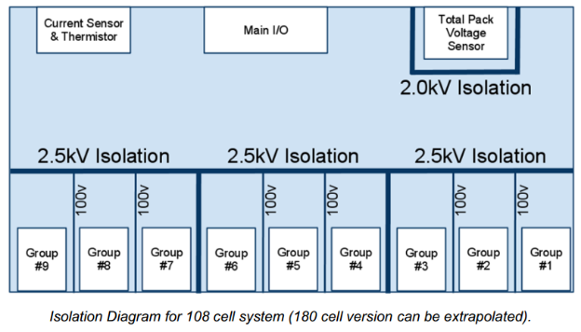
Gambar 17: Isolasi setiap bagian pada BMS
The Orion BMS memiliki isolasi mencapai 2.5kV diantara setiap tegangan tap voltage dan kontrol elektronik pada setiap 36 cell. Kemudian, semua sensor tegangan terisolasi dari semua elecktronik yang ada mencapai 2 kVDC. Selain itu, isolasi setiap grup cell 1,2 dan 3 dengan nominal isolasi 100V yang dimana cocok untuk busbar resistansi tinggi atau kebel antar cell.

Temperature Sensors
Model Sensor: | Thermistor 10k
Akurasi Sensor | 1°C
Datasheet: | Datasheet
# of sensors: | 23 (Accumulator has 76 cell)
% of cells sensed: | 30%
Tabel 13: Sensor Temperature pada Akumulator

Temperature Sensor Location
Gambar Lokasi Sensor Tempertarure

BMS Voltage Sense Leads
Dengan menggunakan battery yang telah dideskrpsikan sebelumnya, maka pada ujung sensor tegangan menggunakan PCB yang telah memiliki jalur. Untuk ilustrasinya bisa dilihat pada Gambar x.x
Gambar PAPAN PCB segments
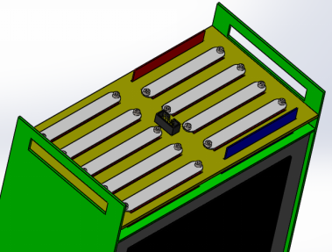
Gambar 18: Konektor untuk sensing tegangan

BMS Voltage Sense Lead Overcurrent Protection
Kemudian untuk melindungi overcurrent pada proses sensor tegangan, pada Gambar x.x bisa dilihat terdapat fuse SMD yang digunakan. Fuse tersebut berjenis overheat fuse ang dimana akan putus ketika arus mencapai 1A namun juga akan tetap terhubung jika dibawahnya.

BMS Limits
Max Cell Voltage: | 5 V
Min Cell Voltage: | 0.5 V
Max Temperature: | 80°C
Min Temperature: | -40°C

BMS Location
Lokasi nya BMS
Figure 04 - BMS Location

AIR

AIR Specifications
Make / Model: | Tyco EV200 Contactor 500AMP 320V
Contact Current: | 500 A
Contact Voltage: | 320 V
Datasheet: | Datasheet
Table 06- AIR Specifications

Accumulator Indicator

Accumulator Indicator Schematic
Gambar rangkaian indikator akumulator
Figure 05 - Schematic of Accumulator Indication
Product Name | Analog Voltmeter
Model No. | 85C1
Measuring Current Range | DC 450 V
Accuracy | Classs 2.5
Panel Size | 65 x 56mm/2.6" x 2.2"(L*W)
Thread Diameter | 4 mm / 0.16" 3 mm / 0.12"
Overall Depth | 60 mm / 2.4"
Mount | Vertical
Material | Plastic, Electronic Components
Color | White
Net Weight | 83g
Package Content | 1 x Analog Voltmeter

Mekanis Akumulator
Mekanisme pada akumulator mengikuti aturan EV 3.4 FSAE 2018.
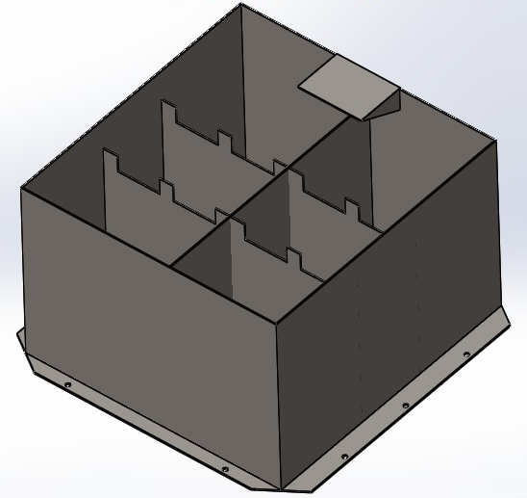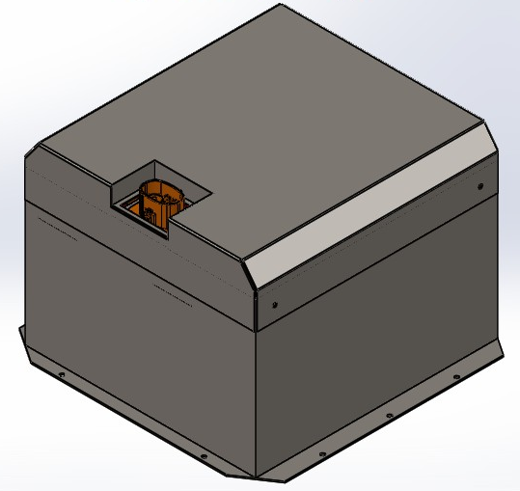
Gambar 19: Kotak Akumulator

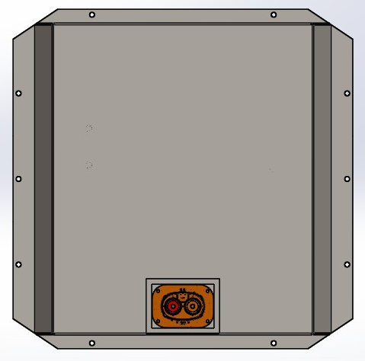
Gambar 20: Tampilan atas kotak akumulator
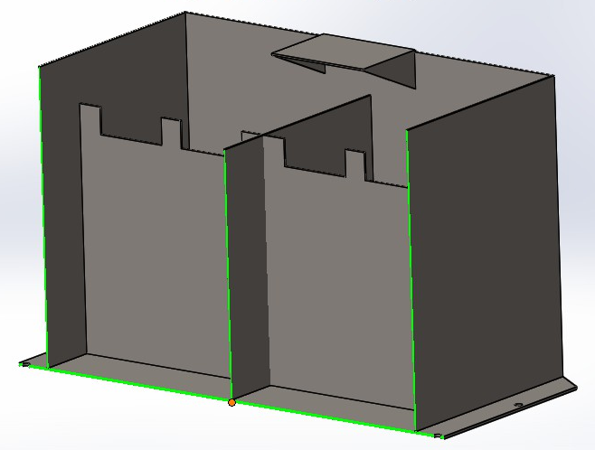
Gambar 21: Dinding Dalam Akumulator yang lebih rendah dari dinding luar

Accumulator Enclosure
Konstruksi pada akumulator menggunakan plat besi 2mm sebagai dinding terluar dan pemisah antar section. Dan lapisan terluar segment dan antar segments dilapisi dengan firewall Glass Fiber Cloth 800 dengan ketebalan 4mm.

AIR and Fuse Separation
Insulation relay pemisah digunakan pada setiap kutub pada battery. Dan juga terdapat fuse yang terhubung pada kutub positif battery sebelum AIR yang digunakan. Ilustrasi rang terlihat pada Gambar x.x
Gambar

Charging

Charger Specifications
Make / Model: | Elcon PFC2500
Power: | 25kW
Output Voltage: | 336V
Output Current: | 7A
Input Voltage: | 220VAC
Input Current: | 12A
Datasheet: | Datasheet
Tabel 14: Spesifikasi Charger

Charging Shutdown Circuit
Gambar Rangkaian Shutdown Charging
Figure 07 - Charging Shutdown Circuit Schematic

Rangkaian Charging Sistem Traktif
Gambar Rangkaian Charging Traktif
Figure 08 - Charging TS Schematic

Charger TS Connection Interlock
Kita menggunakan ELCON PFC2500 sebagai charger, charger tersebut memliki kondisi interlok charging. Interlok oneksi charger sistem traktif menggunakan relay yang bengganti kondisi charger enable dan AIRs yang dikontrol oleh sistem shutdown. Ketika kedua kutub charger enable terhubung, maka sistem traktif akan memiliki daya dan jika tidak ada kesalahan terdeteksi, maka AIR akan terhubung dan proses charge berjalan.
We use ELCON PFC2500 as charger, That charger has charging enable control to interlock charging state. Charger TS Connection interlock from circuit above using relay that switch charger enable and AIRs that controlled by shutdown circuit. When two pole of charger enable is closed, then TS are going to has power and if no fault is detected, then AIRs are going to closed and charging state begin.

Charger Control
OrionBMS memliki 2 pin(pin CHARGER POWER dan pin CHARGER SAFETY) yang dirokemendasikan sebagai interlok charging. Pin tersebut akan terhubung dan diantara nya terhubung dengan interlok pada charger. Secara normal, pin CHARGER SAFETY akan off dan koil akan membuka switch charger enable pada charger. Ketika pin CHARGER SAFETY menyala, maka coil akan tertutuo dan charger akan bekerta sampai baterai penuh dan pin CHARGER SAFETY mati atau terdeteksi kesalahan pada BMS atau IMD.
OrionBMS has 2 pin(CHARGER POWER pin and CHARGER SAFETY pin) that is recommended as charging interlock. That pins are going to connected and among them there is a coil to interlock Charger. Normally CHARGER SAFETY pin is turn off and the coil will open switch charger enable on charger. When CHARGER SAFETY pin is turn on, then coil will closed and charger is going to working until battery full and CHARGER SAFETY pin is turn off or Fault from BMS or IMD is detected.

Charger Demonstration
- Putuskan koneksi Motor Controller dari akumulator
- Hubungkan akumulator ke output charger dan Charger enable
- Suplay daya ke charger
- Tekan tombol reset untuk menghilangkan interlok kesalahan
- Mulai charge
- Ketika BMS mengindikasikan berhenti charge, cabut koneksi dari output dar charger dan setelah itu lepas koneksi dari Charger enable
- Kemudian lepas suplai daya untuk charger

Power Distribution Module (PDM)
FOTO

Power Distribution Module merupakan rangkaian pembagi daya ke semua perangkat pada mobil yang dilengkapi dengan proteksi berupa fuse untuk mengatasi kelebihan arus ada rangkaian.

Kontributor :
Dokumentasi Muhammad Zharfan Wiranata
Desain Akhid Sulthoni
Muhammad Zharfan Wiranata
Manufaktur Akhid Sulthoni

Rangkaian PDM
Rangkaian PDM dilengkapi denga

Sumber Daya

Distribusi Daya

2.0 Headings
Sometimes it makes sense to have numbering with headings such as the following:

1.0 Heading 1

1.1 Heading 2

1.1 .0 Heading 3

1.1.1.0 Heading 4

3.0 Code Snippets
Code snippet or command

Simple guidance here is to use courier 12 with an inserted text box. There are many options. Select one best for your purposes. Create an extension possibly that includes line numbers, copy code options etc..

3.1 General guidelines – Per GPL 1.3:
“If your document contains nontrivial examples of program code, we recommend releasing these examples in parallel under your choice of free software license, such as the GNU General Public License, to permit their use in free software.”

4.0 GENERAL CONTENT

4.1 AUDIENCE
Define a primary and secondary audience to speak to.

4.1.1 HOWTO
Focus on the how portion of the content

4.2 NOTES
FreeSans 12 Bold Note:

4.3 COLOR
Undefined – per your branding

4.4 PAGE
Letter 8.5 x 11

4.5 Margin
Top: 0.4
Bottom: 0.4
Left: 0.4
Right: 0.4

4.6 HEADER
No header, or a header with logo with section variables to indicate which section/chapter based on headings possibly..

4.7 FOOTER
Depends on your need and preferences.
The footer can consist of a Document number, Page numbers. Also, can have alternating odd and even page footers and headers.

Document Number (rev xx) Lower Left corner

Page Number Page 1 of x Lower Right corner

4.8 TABLES
Your branding – remember to use table numbers, if possible and even generate a list of tables

4.9 IMAGES
Your branding – remember to use Figure Numbers if possible and even generate a list of figures. Use original images is best, especially with technical documentation. If you use outside images, remember to use proper references, get permission and/or use correct licensing and attribution.

Use a standard size for images. I like 5.5 for instructions. However, YMMV. Your users may require larger images or smaller images. Either way, try to make the reading experience a pleasant one for the reader by keeping image size similar or consistent. If size cannot be conformed, a bounding box of the same size can be placed around images by inserting text boxes and placing images within.

Figure 1. Bounding Box

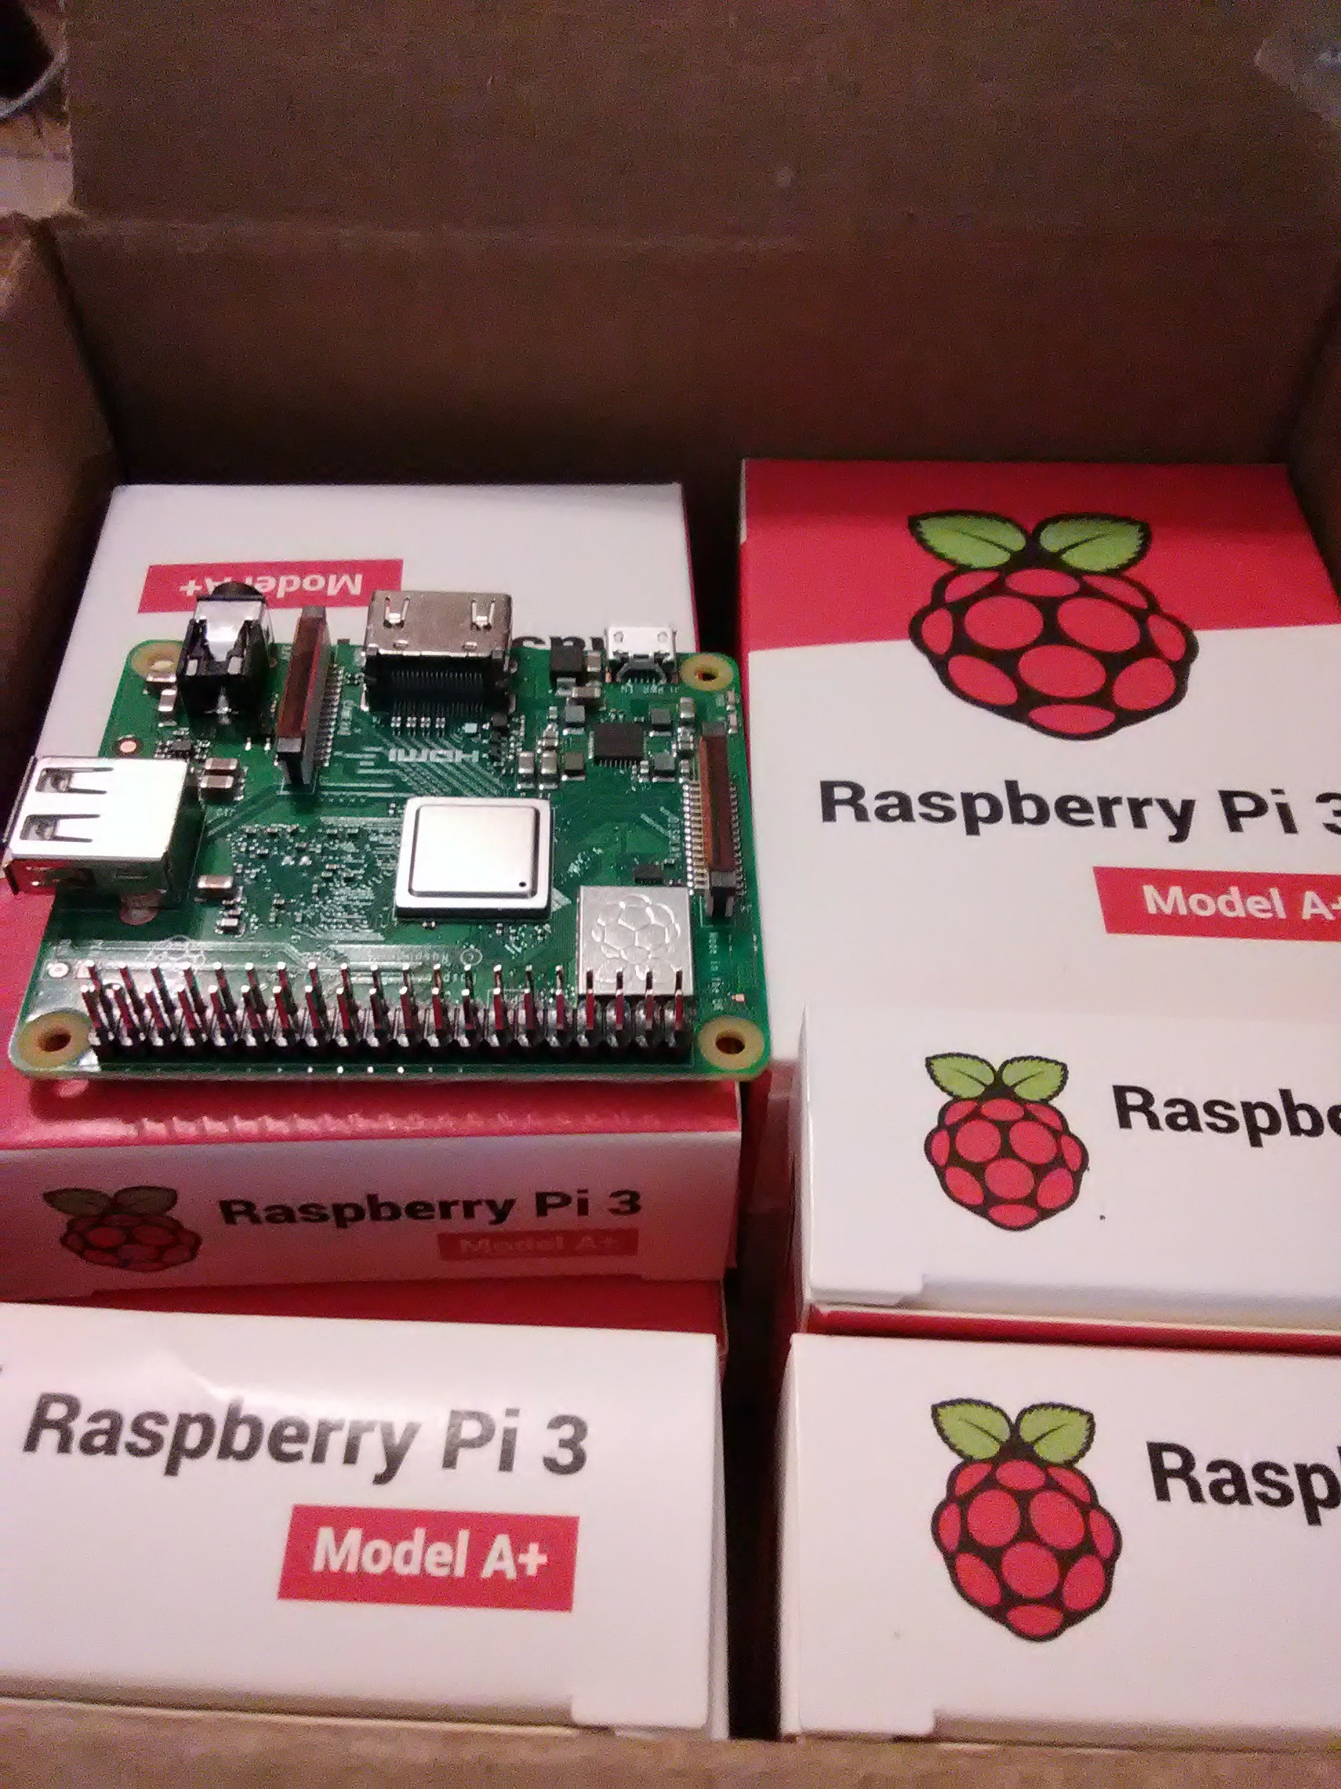

\

4.10 CALLOUTS
Your branding – use good contrast – avoid red except in case of emergencies!

5.0 FRONT MATTER

5.1 Title page
See front matter of this document

5.2 Table of contents
Your preference

5.3 Preface
Your preference

5.4 Other
You may prefer to add other front matter items such as dedication, notices, disclaimers, etc.

6.0 BACK MATTER

Appendix A: Terminology
For the terminology section, I like to create a 2 column table. You can alphabetize as well.
Term | Description
GFDL | GNU Free Documentation License
Front Matter | Stuff in the front of the book
Footer | Stuff at the bottom of the page

Appendix B: GNU Free Documentation License (GFDL)

GNU Free Documentation License
Version 1.3, 3 November 2008
Copyright © 2000, 2001, 2002, 2007, 2008 Free Software Foundation, Inc. <https://fsf.org/>
Everyone is permitted to copy and distribute verbatim copies of this license document, but changing it is not allowed.

0. PREAMBLE
The purpose of this License is to make a manual, textbook, or other functional and useful document "free" in the sense of freedom: to assure everyone the effective freedom to copy and redistribute it, with or without modifying it, either commercially or noncommercially. Secondarily, this License preserves for the author and publisher a way to get credit for their work, while not being considered responsible for modifications made by others.
This License is a kind of "copyleft", which means that derivative works of the document must themselves be free in the same sense. It complements the GNU General Public License, which is a copyleft license designed for free software.
We have designed this License in order to use it for manuals for free software, because free software needs free documentation: a free program should come with manuals providing the same freedoms that the software does. But this License is not limited to software manuals; it can be used for any textual work, regardless of subject matter or whether it is published as a printed book. We recommend this License principally for works whose purpose is instruction or reference.

1. APPLICABILITY AND DEFINITIONS
This License applies to any manual or other work, in any medium, that contains a notice placed by the copyright holder saying it can be distributed under the terms of this License. Such a notice grants a world-wide, royalty-free license, unlimited in duration, to use that work under the conditions stated herein. The "Document", below, refers to any such manual or work. Any member of the public is a licensee, and is addressed as "you". You accept the license if you copy, modify or distribute the work in a way requiring permission under copyright law.
A "Modified Version" of the Document means any work containing the Document or a portion of it, either copied verbatim, or with modifications and/or translated into another language.
A "Secondary Section" is a named appendix or a front-matter section of the Document that deals exclusively with the relationship of the publishers or authors of the Document to the Document's overall subject (or to related matters) and contains nothing that could fall directly within that overall subject. (Thus, if the Document is in part a textbook of mathematics, a Secondary Section may not explain any mathematics.) The relationship could be a matter of historical connection with the subject or with related matters, or of legal, commercial, philosophical, ethical or political position regarding them.
The "Invariant Sections" are certain Secondary Sections whose titles are designated, as being those of Invariant Sections, in the notice that says that the Document is released under this License. If a section does not fit the above definition of Secondary then it is not allowed to be designated as Invariant. The Document may contain zero Invariant Sections. If the Document does not identify any Invariant Sections then there are none.
The "Cover Texts" are certain short passages of text that are listed, as Front-Cover Texts or Back-Cover Texts, in the notice that says that the Document is released under this License. A Front-Cover Text may be at most 5 words, and a Back-Cover Text may be at most 25 words.
A "Transparent" copy of the Document means a machine-readable copy, represented in a format whose specification is available to the general public, that is suitable for revising the document straightforwardly with generic text editors or (for images composed of pixels) generic paint programs or (for drawings) some widely available drawing editor, and that is suitable for input to text formatters or for automatic translation to a variety of formats suitable for input to text formatters. A copy made in an otherwise Transparent file format whose markup, or absence of markup, has been arranged to thwart or discourage subsequent modification by readers is not Transparent. An image format is not Transparent if used for any substantial amount of text. A copy that is not "Transparent" is called "Opaque".
Examples of suitable formats for Transparent copies include plain ASCII without markup, Texinfo input format, LaTeX input format, SGML or XML using a publicly available DTD, and standard-conforming simple HTML, PostScript or PDF designed for human modification. Examples of transparent image formats include PNG, XCF and JPG. Opaque formats include proprietary formats that can be read and edited only by proprietary word processors, SGML or XML for which the DTD and/or processing tools are not generally available, and the machine-generated HTML, PostScript or PDF produced by some word processors for output purposes only.
The "Title Page" means, for a printed book, the title page itself, plus such following pages as are needed to hold, legibly, the material this License requires to appear in the title page. For works in formats which do not have any title page as such, "Title Page" means the text near the most prominent appearance of the work's title, preceding the beginning of the body of the text.
The "publisher" means any person or entity that distributes copies of the Document to the public.
A section "Entitled XYZ" means a named subunit of the Document whose title either is precisely XYZ or contains XYZ in parentheses following text that translates XYZ in another language. (Here XYZ stands for a specific section name mentioned below, such as "Acknowledgements", "Dedications", "Endorsements", or "History".) To "Preserve the Title" of such a section when you modify the Document means that it remains a section "Entitled XYZ" according to this definition.
The Document may include Warranty Disclaimers next to the notice which states that this License applies to the Document. These Warranty Disclaimers are considered to be included by reference in this License, but only as regards disclaiming warranties: any other implication that these Warranty Disclaimers may have is void and has no effect on the meaning of this License.

2. VERBATIM COPYING
You may copy and distribute the Document in any medium, either commercially or noncommercially, provided that this License, the copyright notices, and the license notice saying this License applies to the Document are reproduced in all copies, and that you add no other conditions whatsoever to those of this License. You may not use technical measures to obstruct or control the reading or further copying of the copies you make or distribute. However, you may accept compensation in exchange for copies. If you distribute a large enough number of copies you must also follow the conditions in section 3.
You may also lend copies, under the same conditions stated above, and you may publicly display copies.

3. COPYING IN QUANTITY
If you publish printed copies (or copies in media that commonly have printed covers) of the Document, numbering more than 100, and the Document's license notice requires Cover Texts, you must enclose the copies in covers that carry, clearly and legibly, all these Cover Texts: Front-Cover Texts on the front cover, and Back-Cover Texts on the back cover. Both covers must also clearly and legibly identify you as the publisher of these copies. The front cover must present the full title with all words of the title equally prominent and visible. You may add other material on the covers in addition. Copying with changes limited to the covers, as long as they preserve the title of the Document and satisfy these conditions, can be treated as verbatim copying in other respects.
If the required texts for either cover are too voluminous to fit legibly, you should put the first ones listed (as many as fit reasonably) on the actual cover, and continue the rest onto adjacent pages.
If you publish or distribute Opaque copies of the Document numbering more than 100, you must either include a machine-readable Transparent copy along with each Opaque copy, or state in or with each Opaque copy a computer-network location from which the general network-using public has access to download using public-standard network protocols a complete Transparent copy of the Document, free of added material. If you use the latter option, you must take reasonably prudent steps, when you begin distribution of Opaque copies in quantity, to ensure that this Transparent copy will remain thus accessible at the stated location until at least one year after the last time you distribute an Opaque copy (directly or through your agents or retailers) of that edition to the public.
It is requested, but not required, that you contact the authors of the Document well before redistributing any large number of copies, to give them a chance to provide you with an updated version of the Document.

4. MODIFICATIONS
You may copy and distribute a Modified Version of the Document under the conditions of sections 2 and 3 above, provided that you release the Modified Version under precisely this License, with the Modified Version filling the role of the Document, thus licensing distribution and modification of the Modified Version to whoever possesses a copy of it. In addition, you must do these things in the Modified Version:
- A. Use in the Title Page (and on the covers, if any) a title distinct from that of the Document, and from those of previous versions (which should, if there were any, be listed in the History section of the Document). You may use the same title as a previous version if the original publisher of that version gives permission.
- B. List on the Title Page, as authors, one or more persons or entities responsible for authorship of the modifications in the Modified Version, together with at least five of the principal authors of the Document (all of its principal authors, if it has fewer than five), unless they release you from this requirement.
- C. State on the Title page the name of the publisher of the Modified Version, as the publisher.
- D. Preserve all the copyright notices of the Document.
- E. Add an appropriate copyright notice for your modifications adjacent to the other copyright notices.
- F. Include, immediately after the copyright notices, a license notice giving the public permission to use the Modified Version under the terms of this License, in the form shown in the Addendum below.
- G. Preserve in that license notice the full lists of Invariant Sections and required Cover Texts given in the Document's license notice.
- H. Include an unaltered copy of this License.
- I. Preserve the section Entitled "History", Preserve its Title, and add to it an item stating at least the title, year, new authors, and publisher of the Modified Version as given on the Title Page. If there is no section Entitled "History" in the Document, create one stating the title, year, authors, and publisher of the Document as given on its Title Page, then add an item describing the Modified Version as stated in the previous sentence.
- J. Preserve the network location, if any, given in the Document for public access to a Transparent copy of the Document, and likewise the network locations given in the Document for previous versions it was based on. These may be placed in the "History" section. You may omit a network location for a work that was published at least four years before the Document itself, or if the original publisher of the version it refers to gives permission.
- K. For any section Entitled "Acknowledgements" or "Dedications", Preserve the Title of the section, and preserve in the section all the substance and tone of each of the contributor acknowledgements and/or dedications given therein.
- L. Preserve all the Invariant Sections of the Document, unaltered in their text and in their titles. Section numbers or the equivalent are not considered part of the section titles.
- M. Delete any section Entitled "Endorsements". Such a section may not be included in the Modified Version.
- N. Do not retitle any existing section to be Entitled "Endorsements" or to conflict in title with any Invariant Section.
- O. Preserve any Warranty Disclaimers.
If the Modified Version includes new front-matter sections or appendices that qualify as Secondary Sections and contain no material copied from the Document, you may at your option designate some or all of these sections as invariant. To do this, add their titles to the list of Invariant Sections in the Modified Version's license notice. These titles must be distinct from any other section titles.
You may add a section Entitled "Endorsements", provided it contains nothing but endorsements of your Modified Version by various parties—for example, statements of peer review or that the text has been approved by an organization as the authoritative definition of a standard.
You may add a passage of up to five words as a Front-Cover Text, and a passage of up to 25 words as a Back-Cover Text, to the end of the list of Cover Texts in the Modified Version. Only one passage of Front-Cover Text and one of Back-Cover Text may be added by (or through arrangements made by) any one entity. If the Document already includes a cover text for the same cover, previously added by you or by arrangement made by the same entity you are acting on behalf of, you may not add another; but you may replace the old one, on explicit permission from the previous publisher that added the old one.
The author(s) and publisher(s) of the Document do not by this License give permission to use their names for publicity for or to assert or imply endorsement of any Modified Version.

5. COMBINING DOCUMENTS
You may combine the Document with other documents released under this License, under the terms defined in section 4 above for modified versions, provided that you include in the combination all of the Invariant Sections of all of the original documents, unmodified, and list them all as Invariant Sections of your combined work in its license notice, and that you preserve all their Warranty Disclaimers.
The combined work need only contain one copy of this License, and multiple identical Invariant Sections may be replaced with a single copy. If there are multiple Invariant Sections with the same name but different contents, make the title of each such section unique by adding at the end of it, in parentheses, the name of the original author or publisher of that section if known, or else a unique number. Make the same adjustment to the section titles in the list of Invariant Sections in the license notice of the combined work.
In the combination, you must combine any sections Entitled "History" in the various original documents, forming one section Entitled "History"; likewise combine any sections Entitled "Acknowledgements", and any sections Entitled "Dedications". You must delete all sections Entitled "Endorsements".

6. COLLECTIONS OF DOCUMENTS
You may make a collection consisting of the Document and other documents released under this License, and replace the individual copies of this License in the various documents with a single copy that is included in the collection, provided that you follow the rules of this License for verbatim copying of each of the documents in all other respects.
You may extract a single document from such a collection, and distribute it individually under this License, provided you insert a copy of this License into the extracted document, and follow this License in all other respects regarding verbatim copying of that document.

7. AGGREGATION WITH INDEPENDENT WORKS
A compilation of the Document or its derivatives with other separate and independent documents or works, in or on a volume of a storage or distribution medium, is called an "aggregate" if the copyright resulting from the compilation is not used to limit the legal rights of the compilation's users beyond what the individual works permit. When the Document is included in an aggregate, this License does not apply to the other works in the aggregate which are not themselves derivative works of the Document.
If the Cover Text requirement of section 3 is applicable to these copies of the Document, then if the Document is less than one half of the entire aggregate, the Document's Cover Texts may be placed on covers that bracket the Document within the aggregate, or the electronic equivalent of covers if the Document is in electronic form. Otherwise they must appear on printed covers that bracket the whole aggregate.

8. TRANSLATION
Translation is considered a kind of modification, so you may distribute translations of the Document under the terms of section 4. Replacing Invariant Sections with translations requires special permission from their copyright holders, but you may include translations of some or all Invariant Sections in addition to the original versions of these Invariant Sections. You may include a translation of this License, and all the license notices in the Document, and any Warranty Disclaimers, provided that you also include the original English version of this License and the original versions of those notices and disclaimers. In case of a disagreement between the translation and the original version of this License or a notice or disclaimer, the original version will prevail.
If a section in the Document is Entitled "Acknowledgements", "Dedications", or "History", the requirement (section 4) to Preserve its Title (section 1) will typically require changing the actual title.

9. TERMINATION
You may not copy, modify, sublicense, or distribute the Document except as expressly provided under this License. Any attempt otherwise to copy, modify, sublicense, or distribute it is void, and will automatically terminate your rights under this License.
However, if you cease all violation of this License, then your license from a particular copyright holder is reinstated (a) provisionally, unless and until the copyright holder explicitly and finally terminates your license, and (b) permanently, if the copyright holder fails to notify you of the violation by some reasonable means prior to 60 days after the cessation.
Moreover, your license from a particular copyright holder is reinstated permanently if the copyright holder notifies you of the violation by some reasonable means, this is the first time you have received notice of violation of this License (for any work) from that copyright holder, and you cure the violation prior to 30 days after your receipt of the notice.
Termination of your rights under this section does not terminate the licenses of parties who have received copies or rights from you under this License. If your rights have been terminated and not permanently reinstated, receipt of a copy of some or all of the same material does not give you any rights to use it.

10. FUTURE REVISIONS OF THIS LICENSE
The Free Software Foundation may publish new, revised versions of the GNU Free Documentation License from time to time. Such new versions will be similar in spirit to the present version, but may differ in detail to address new problems or concerns. See https://www.gnu.org/licenses/.
Each version of the License is given a distinguishing version number. If the Document specifies that a particular numbered version of this License "or any later version" applies to it, you have the option of following the terms and conditions either of that specified version or of any later version that has been published (not as a draft) by the Free Software Foundation. If the Document does not specify a version number of this License, you may choose any version ever published (not as a draft) by the Free Software Foundation. If the Document specifies that a proxy can decide which future versions of this License can be used, that proxy's public statement of acceptance of a version permanently authorizes you to choose that version for the Document.

11. RELICENSING
"Massive Multiauthor Collaboration Site" (or "MMC Site") means any World Wide Web server that publishes copyrightable works and also provides prominent facilities for anybody to edit those works. A public wiki that anybody can edit is an example of such a server. A "Massive Multiauthor Collaboration" (or "MMC") contained in the site means any set of copyrightable works thus published on the MMC site.
"CC-BY-SA" means the Creative Commons Attribution-Share Alike 3.0 license published by Creative Commons Corporation, a not-for-profit corporation with a principal place of business in San Francisco, California, as well as future copyleft versions of that license published by that same organization.
"Incorporate" means to publish or republish a Document, in whole or in part, as part of another Document.
An MMC is "eligible for relicensing" if it is licensed under this License, and if all works that were first published under this License somewhere other than this MMC, and subsequently incorporated in whole or in part into the MMC, (1) had no cover texts or invariant sections, and (2) were thus incorporated prior to November 1, 2008.
The operator of an MMC Site may republish an MMC contained in the site under CC-BY-SA on the same site at any time before August 1, 2009, provided the MMC is eligible for relicensing.

ADDENDUM: How to use this License for your documents
To use this License in a document you have written, include a copy of the License in the document and put the following copyright and license notices just after the title page:
Copyright (C) YEAR YOUR NAME.
Permission is granted to copy, distribute and/or modify this document
under the terms of the GNU Free Documentation License, Version 1.3
or any later version published by the Free Software Foundation;
with no Invariant Sections, no Front-Cover Texts, and no Back-Cover Texts.
A copy of the license is included in the section entitled "GNU
Free Documentation License".
If you have Invariant Sections, Front-Cover Texts and Back-Cover Texts, replace the "with … Texts." line with this:
with the Invariant Sections being LIST THEIR TITLES, with the
Front-Cover Texts being LIST, and with the Back-Cover Texts being LIST.
If you have Invariant Sections without Cover Texts, or some other combination of the three, merge those two alternatives to suit the situation.
If your document contains nontrivial examples of program code, we recommend releasing these examples in parallel under your choice of free software license, such as the GNU General Public License, to permit their use in free software.

